Введение
Примерно 60 лет назад появились первые компьютеры, а в 1990 году появился интернет. Сегодня наша жизнь без социальных сетей, разноплановых браузеров, форумов и сайтов – просто серые будни. Утром мы просыпаемся, потягиваемся … и берем сотовой телефон, чтобы проверить лайки, репосты, новостную ленту и заявки. Но иногда происходят неожиданные неприятности, такие как, например, «Страница заморожена», «Ваше ПО обнаружило серьезную угрозу» или просто на экране вы увидели червя, который по пикселям разъедает ваш компьютер. Такие неприятности связаны с проблемой XXI века – «компьютерного века». Незнание своего ПК, интернет-неграмотность может оказать вам медвежью услугу, если вы вовремя не изучите правила использования вычислительной техники или глобальной сети.
Поэтому в настоящее время существует острая необходимость в повышении интернет-грамотности различных аудиторий. Осознавая данную проблему, мы разработали и реализовали PR-проект, ключевым инструментом которого является игра. Мы полагаем, что такой подход – это верный способ сделать обучение эффективным и запоминающимся.
Цель – повысить интернет-грамотность целевой аудитории с помощью образовательной игры.
Задачи:
- Разработать образовательную игру.
- Провести серию игр на базе факультета журналистики Южно-Уральского государственного университета (НИУ).
- Оценить эффективность проведенных мероприятий и внести изменения в механику игры.
Целевая аудитория – это студенты факультета «Журналистика» Южно-Уральского государственного университета (НИУ).
География: Челябинск.
Этап планирования
Идея: в легкой, игровой форме воздействовать на целевую аудиторию, чтобы поддерживать ее интерес к проблеме и транслируемой информации. Для этого мы предлагаем провести образовательную игру, направленную на повышение интернет-грамотности.
Стратегия: мы уверены, что самым эффективным способом воздействия на аудиторию является непосредственная коммуникация с целевой аудиторией, в рамках которой можно получить обратную связь как на вербальном, так и невербальном уровне. Поэтому наш стратегический подход заключается в использовании специального мероприятии – образовательной игры.
Название: «Интернет-ходилка».
Форма: образовательная игра.
Этапы подготовки:
- составление вопросов и заданий для игры;
- выбор дизайна игры;
- составление схемы игры в программе «Photoshop»;
- составление презентации игры в программе «Prezi»;
- распечатка материалов;
- выбор дополнительных инструментов (кубик «кости», стикеры);
- тестирование игры модераторами.
«Составление вопросов и заданий для игры» – в этот этап вошли вопросы и задания, которые присутствовали в презентации и на распечатанном поле игры. Вопросы были разделены на четыре группы– это фейковые личности, вирусная реклама, вирусы и черный список. Также в игре были 3 специальных задания:
«Игра одного актера» - команде дается задание придумать для капитана эмоцию. А модератор дает ведущему слово: («аська», Одноклассники, Вконтакте, Фейсбук). Капитан должен объяснить слово. А команда – отгадать.
«Крокодило по соцсети ходило» - модератор дает капитану команды задуманную им фразу: (Ольга Бузова лайкает Киркорова; Дуров Придумывает «Вконтакте»). Капитан в свою очередь должен без слов показать зашифрованную фразу, а команда – отгадать.
«Логика здесь!» - модераторы дают команде зашифрованное в трех картинках слово (вирус, черный список, вирусная реклама, фейковые личности), а команда должна отгадать это слово.
«Выбор дизайна игры» - мы решили выбрать легкий салатовый цвет поля, с разноцветной палитрой ходов. Изображения мегафона и других символов массовой коммуникации дополняют идею образовательной игры.
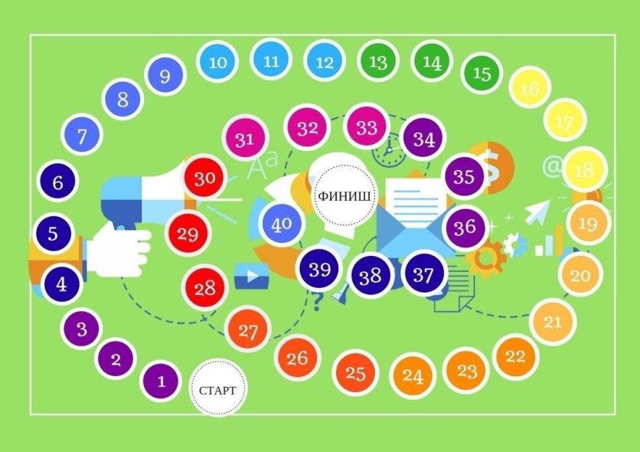
Рис1. Игровое поле.
Далее мы разработали игровое поле в программе Photoshop и презентации в «Pezi». И распечатали материалы в копицентре (картинки игрового поля, лайка и дизлайка).
«Тестирование игры модераторами» - ведущие тестировали образовательную игру «Интернет-ходилка», отвечали на вопросы, проигрывали задания.
Ресурсы: материальные (доступ к интернету); человеческие (модераторы - 2 человека); канцелярские принадлежности (кубик «кости», стикеры, заметки); распечатка материалов – 4 шт..

Этап реализации
Проект «Интернет-ходилка» был успешно реализован в ноябре 2017 года. Всего за неделю нам удалось удачно провести три игры для 102 студентов факультета «Журналистика» ЮУрГУ.
Первый этап (подготовительный) – подготовка включала в себя изучения темы интернет-безопасности, составления точных и интересных вопросов с учётом широты охвата аудитории и непосредственное креативное оформление игры: игровое поле, презентация с заданиями.
Для того чтобы игра заинтересовала студентов как старших, так и младших курсов, было решено сделать несколько вариантов презентации, которые отличались друг от друга цветовой гаммой и стилистикой.
Рис2. Первый вариант презентации.
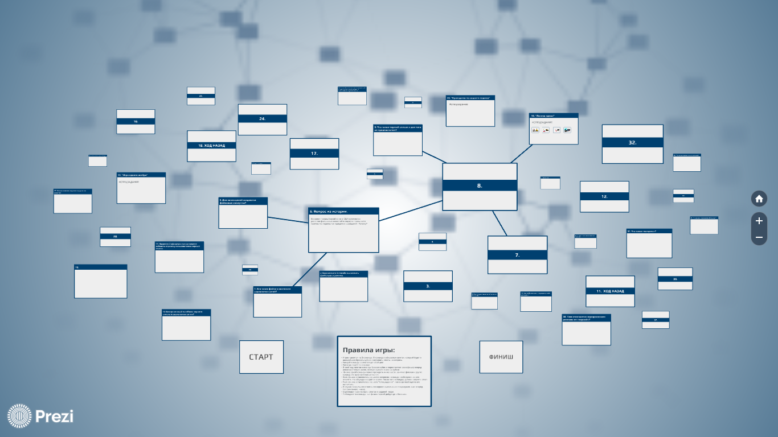
Рис3. Второй вариант презентации.
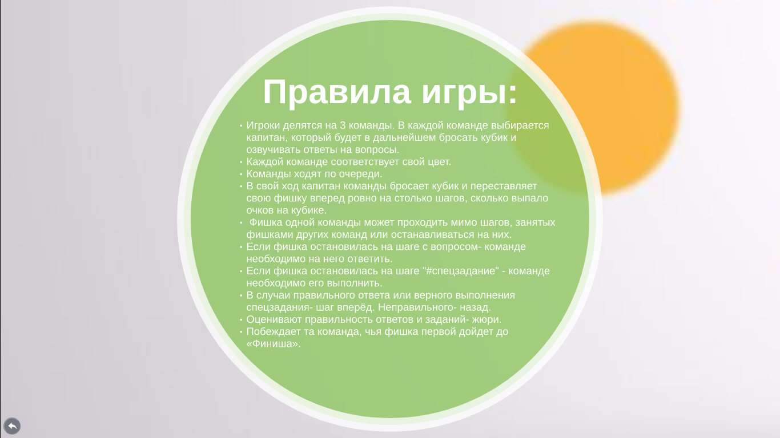
Рис4. Правила игры.
После составления перечня вопросов и ответов был выбран формат игры. Было решено взять формат настольной «игры-ходилки». Для того, чтобы игра была более интересной, помимо сегментов с вопросами были добавлены пустые ходы #СПЕЦЗАДАНИЯ, которые включали в себя подвижные задания: «Логика здесь!», «Игра одного актёра» и «Крокодило по соцсети ходило». Задания являлись аналогами всем известных игр, адаптированных под тематику проекта. Игра продолжалась до тех пор, пока какая-то из команд придёт первой к финишу.
Для оценки правильности ответов, а также креативности подхода к выполнению заданий каждая команда должна была выбрать одного студента в судейскую коллегию.
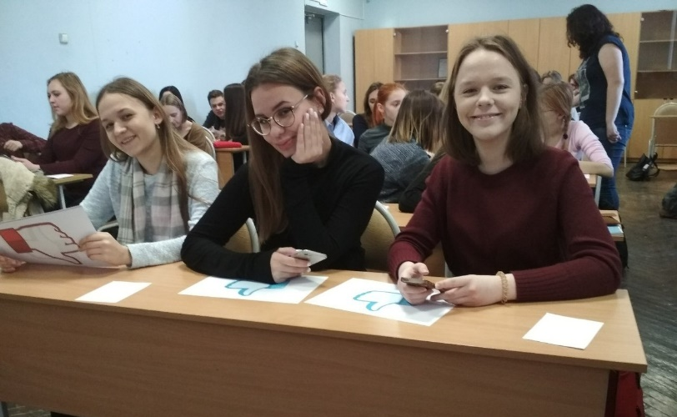
Рис5. Судейская коллегия (студенты из групп СГ-104, 103, 111).
Судьи после каждого ответа или выполненного «спецзадания» ставили команде «лайк» или «дизслайк». В конце игры таким образом выделялась команда-победитель.
Второй этап – проведение образовательной игры для студентов Южно-Уральского государственного университета.
- «Образовательная игра «Интернет- ходилка»:
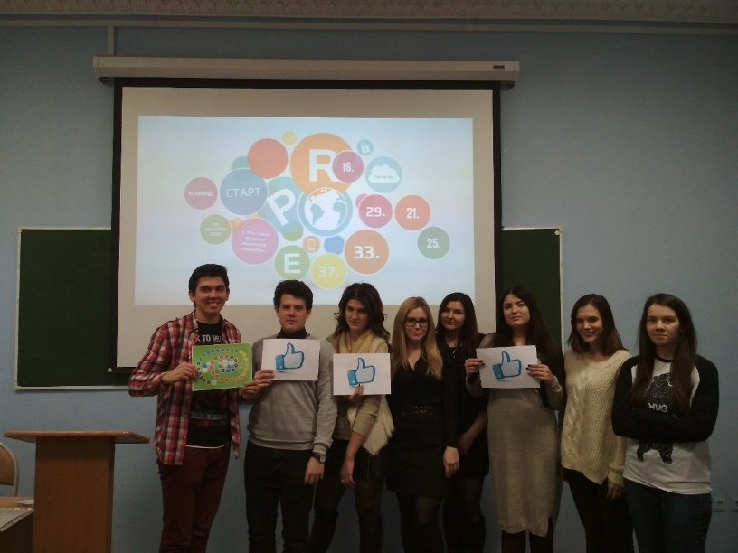
Рис6. Участники игры (группа СГ-404).
Выбор капитанов команд, а также по одному судье для оценки креативности подхода к творческим заданиям и правильности ответов на вопросы.
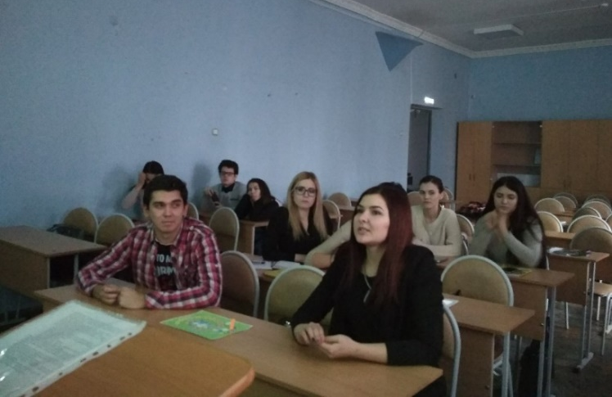
Рис7. Капитаны команд.

(1 блок)
Фейки! Теме «фейков» был посвящён первый блок, который включал 4 вопроса, размещенные с 1 по 6 ход. Если кубик выпадал на какой-то из этих ходов, то командам следовало отвечать на вопросы о фейковых страницах и способах их выявления. Ходы 3 и 4 были пустыми.
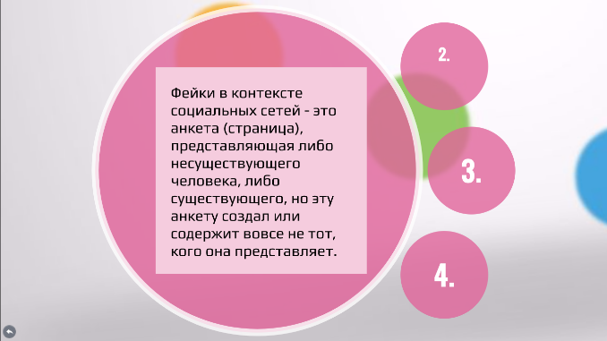
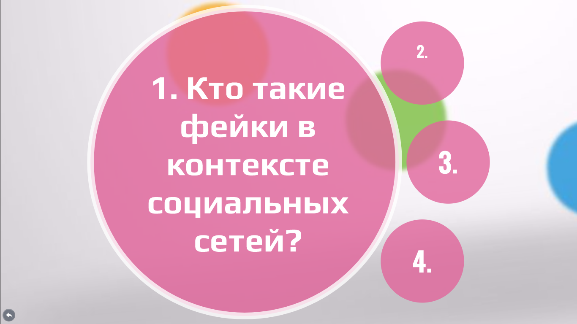
Рис8, 9. «Кто такие фейки в контексте социальных сетей?».
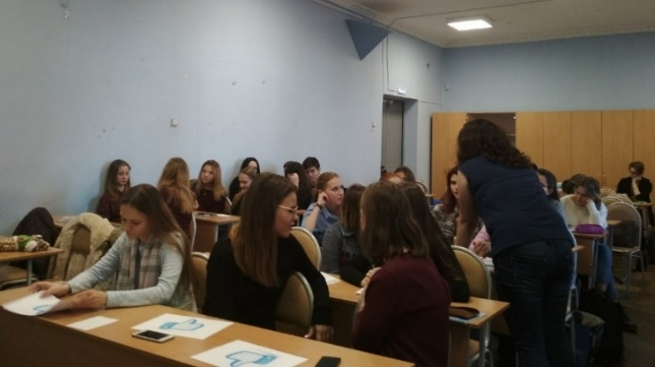
Рис10. Совещание команды (группа СГ-103).
(2 блок)
Чёрный список! Вопросы о чёрном списке с 9 по 23 ход, традиционно, некоторые из полей были пустыми, а на 10, 15 и 20 были расположены «спецзадания».
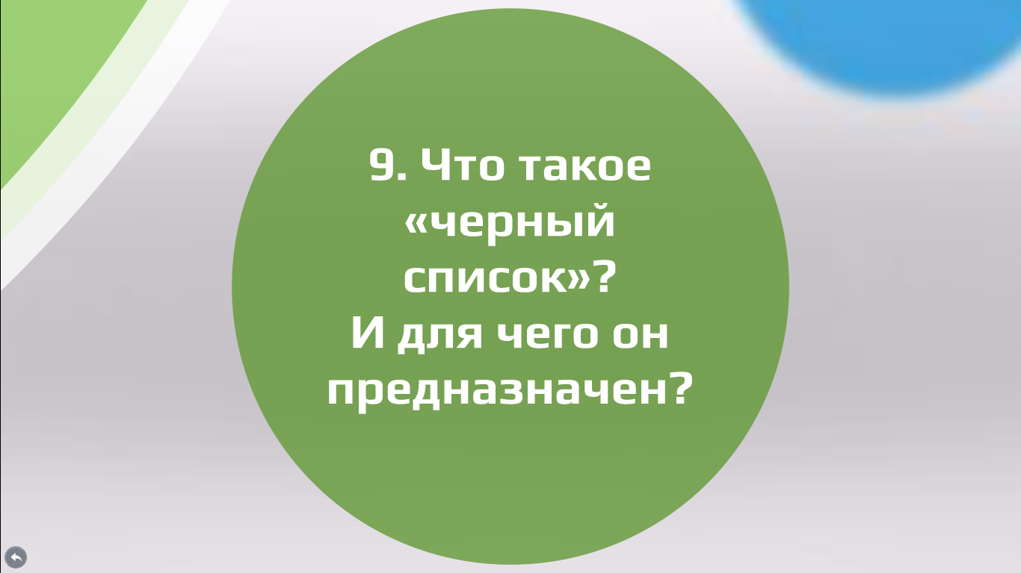
Рис11. «Что такое «черный список»? И для чего он предназначен?». 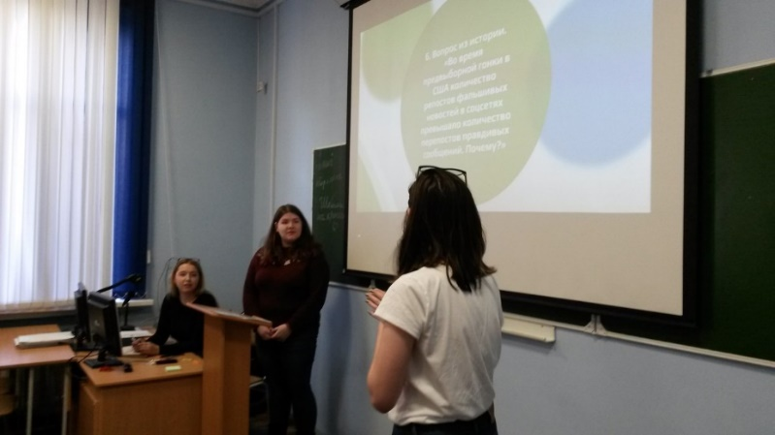
Рис12. Ответ капитана команды.
В игре «Логика здесь!» команде, выпавшей этот ход, было необходимо последовательно угадать 2 слова, зашифрованные в 3-х картинках.
Рис13. «Логика здесь!».
В «Игре одного актёра» участники команды, которой выпал этот ход, загадывали эмоцию своему капитану. Капитану требовалось показать, загаданное организаторами слово с заданной эмоцией, чтобы команда поняла, о чём идёт речь.
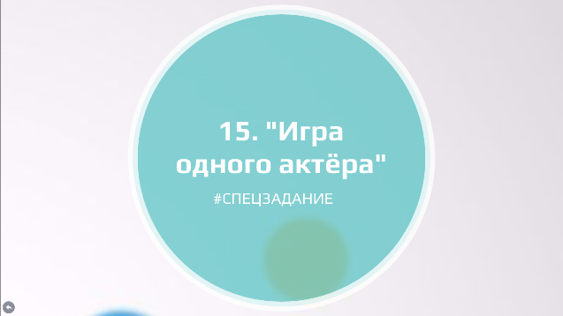
Рис14. «Игра одного актёра».
Последняя игра «Крокодило по соцсети ходило» – аналог всем известной игры «Крокодил». Участнику требовалось показать загаданное организаторами словосочетание так, чтобы его угадал команда.
Рис15. «Крокодило по соцсети ходило».
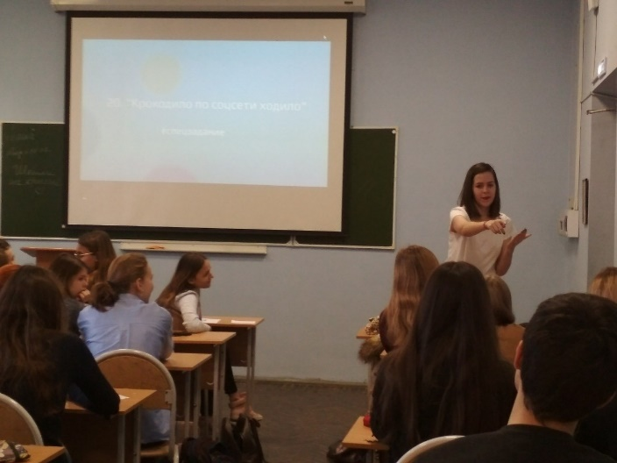
Рис16. Выполнение творческого задания (группа СГ-104).
(3 блок)
Вирусы! С 25 по 34 ход участники отвечали на вопросы, связанные с компьютерными вирусами и путями их устранения.
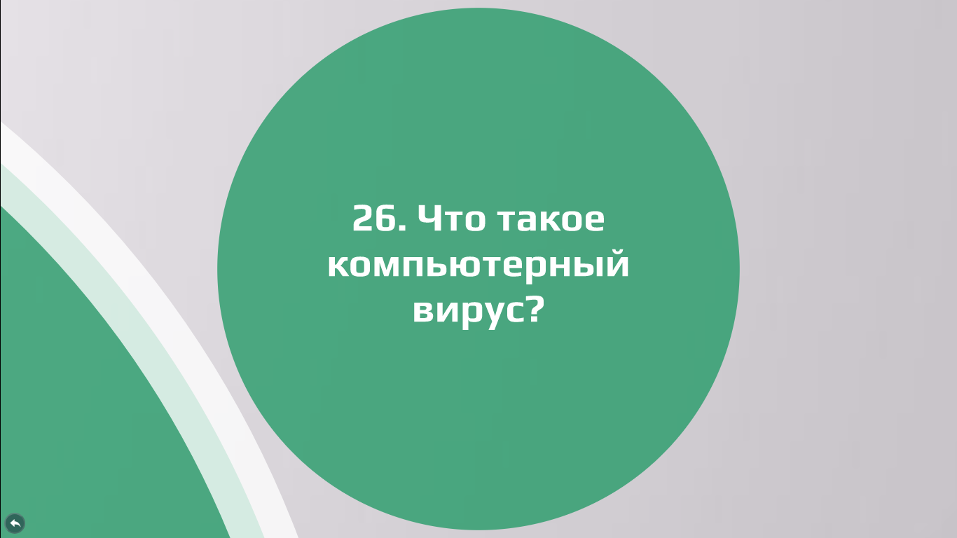
Рис17. «Что такое компьютерный вирус?».
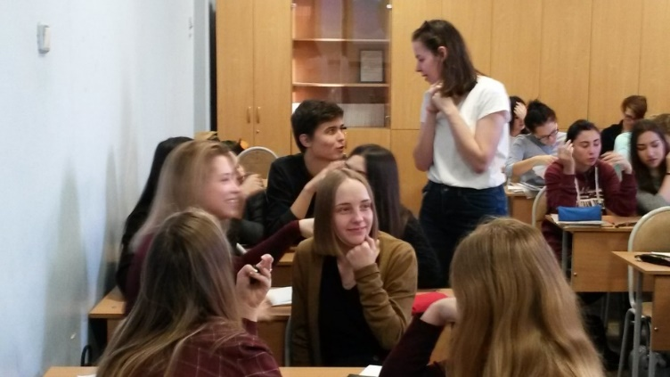
Рис18. Совещание команды (группа СГ-104).
(4 блок)
Вредоносная реклама! Заключительный блок игры был посвящён вредоносной рекламе и способам её выявления.
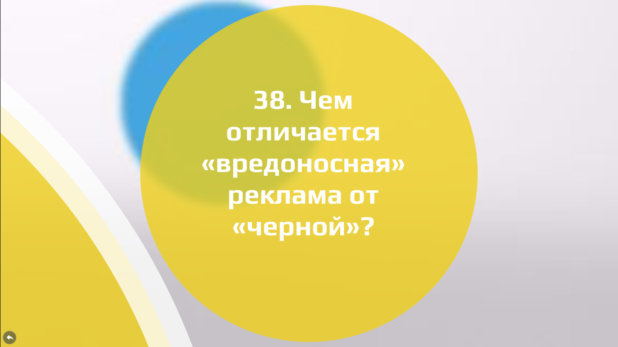
Рис19. «Чем отличается «вредоносная» реклама от «чёрной»?».
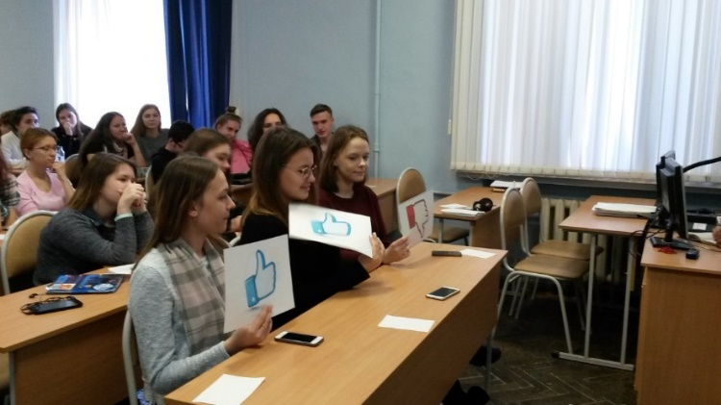
Рис20. Работа судейской коллегии.
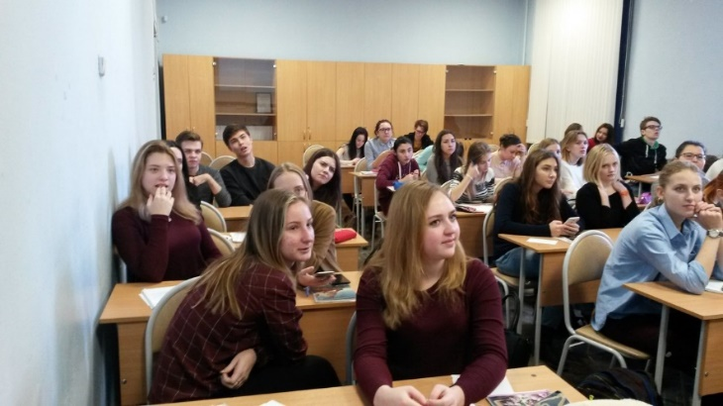
Рис21. Участники игры.
Третий этап (заключительный) – получение обратной связи от участников игры. После определения победителей участникам было предложено оценить эффективность проведённой игры.
Оценка эффективности
№ | Критерий | Результат
1 | Количество участников образовательной игры «интернет – ходилка» | 102 участника
2 | Количество отзывов об образовательной игре | 70
3 | Отзывы участников деловой игры | - «Понравилось, что организаторы привлекли наше внимание к очень важной теме – безопасности в интернете».  - «Креативный подход и актуальность подаваемой информации на мероприятии».  - «Интересная идея, очень красочно оформленная презентация, хорошая работа организаторов. Мало времени для выполнения заданий».
4 | Тональность отзывов участников деловой игры: | - «К плюсам можно отнести: оригинальную форму проведения игры, актуальное направление. А к минусам: мало времени для игры».  - «Веселое времяпровождение со своей группой, сплочение, только подвело освещение, экран было плохо видно».  - «Минусов нет, а так очень весело, креативно, интересно, хорошая организация, сплочает коллектив, суперинтересная презентация, хорошая задумка, познавательно».

Участники игры оставляли анонимные отзывы. Это было сделано для того, чтобы студенты были более ответственны и честны с организаторами. Таким образом, реализованный нами проект позволил привлечь внимание целевой аудитории к проблеме интернет-грамотности и безопасности ПО. Оценка отзывов помогла выявить насколько информация оказалась полезной для общественности, а представленная информация была актуальной и эффективной, образовательная игра помогла целевой аудитории узнать правила поведения в глобальной сети.
Бюджетный план
№ | Статья расходов | Стоимость за ед./руб. | Кол./шт. | Сумма/руб.
1 | Доступ к сети интернет (в течение месяца) | 18 | 19 дней | 342
2 | Заметки для комментариев от участников игры | 1 | 6 шт. | 6
3 | «Кубик-кости» | 20 | 3 шт. | 60
4 | Распечатки игрового поля и судейских карточек для деловой игры | 26,3 | 4 листа | 105

